WS-50~200垂直螺翼式（发讯）冷水表

用途：本水表用于计量流经自来水管道的水的总量，不适宜有腐蚀性的液体。
特点：1)小流量性能优越：螺翼式叶轮垂直放置，以钨钢顶尖作为支承，提高了水表的耐磨性能，也降低摩擦阻力。
2) 防污性能强：内置不锈钢滤水网(Stainless steel water strainer)，省去了独立安装过滤器的费用和麻烦。在线可拆式结构设计， 从而使水表维护工作量降至最低。水表能在水质环境恶劣的条件下正常工作，必要时可在安装现场拉出全套机芯，快速清理杂物。
3) 计量量程宽(Measure range width)：螺翼式叶轮外径大于公称口径，使其能承受更大的流量，而小流量性能优越，量程比自然大大拓宽，实际可达200倍。
4) 使用寿命长(Long Service life)：大叶轮低转速设计，叶轮的转速慢，各转动部件都采用耐磨的材料制作，因而能长期保证计量性能。
5) 水表前后直管段要求大大降低，便于在窄小空间安装。
6) 湿式液封结构读数清楚、灵敏度好，防磁；同时，也有磁传干式结构，可以加配直读远传和发讯等部件，做成直读远传水表和发讯水表，客户可根据要求订制。
7) WS型水表技术参数全面优于水平旋翼式水表(technical paramether better than Horizontal rotating vane water meter，属于最佳替换产品。在无特大流量的场合可取代水平螺翼式水表(helical vane type)，以增加水费回收率。
最大允许误差:
a)低区（Q1≤Q＜Q2)的最大允许误差为±5%; b)高区（Q2≤Q≤Q4)的最大允许误差为±2%

使用条件： 温度等级：T30 水压等级：MAP10

主要技术参数(main technical parameter)：以R160为典型值
公称口径  mm | Q₄  过载流量 | Q₃  公称流量 |  | Q₂  分界流量 | Q₁  最小流量 | 最小读数 |  | 最大读数
公称口径  mm | m³/h |  |  |  |  | m³
50 | 50 |  | 40 | 0.4 | 0.25 | 0.0005 | 999999
65 | 50 |  | 40 | 0.4 | 0.25 | 0.0005 | 999999
80 | 78.75 |  | 63 | 0.63 | 0.4 | 0.0005 | 999999
100 | 125 |  | 100 | 1 | 0.625 | 0.0005 | 999999
125 | 200 |  | 160 | 1.6 | 1 | 0.0005 | 999999
150 | 312.5 |  | 250 | 2.5 | 1.56 | 0.0005 | 999999
200 | 500 |  | 400 | 4 | 2.5 | 0.0005 | 999999
外形尺寸及重量: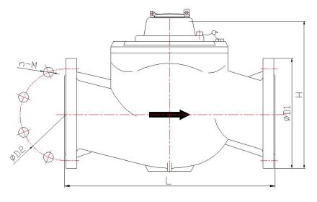

口径  DN  (mm) | 长度  L  (mm) | 高度  H  (mm) | 高  G  (mm) | 连接法兰 |  |  | 重量  W  (kg)
 |  |  |  | 法兰外径  D | 螺栓孔中心圆直径  D1 (mn) | 连接螺栓  数量（只） | 重量  W  (kg)
50 | 280 | 245 | 300 | 165 | 125 | 4XM16 | 18
65 | 280 | 245 | 300 | 185 |  | 4XM16 | 20
80 | 370 | 280 | 300 | 200 | 160 | 8XM16 | 23/21
100 | 370 | 300 | 345 | 220 | 180 | 8XM16 | 32/30
150 | 500 | 335 | 445 | 285 | 240 | 8XM20 | 54
200 | 500 | 455 | 605 | 340 | 295 | 8XM20 | 98
注：法兰连接按GB/T17241.6-2008 PN10整体铸铁法兰尺寸的规定，特殊规格订货时提出。
高度G尺寸对拆卸机芯是必要的。外形尺寸及重量仅供参考，以实物为准。

水表的安装与使用：
1. 选择水表的口径，应根据安装地点的流量大小而定,不能单纯以管道直径确定水表的口径。只要不是长期持续特大流量,都可按管道直径确定本水表的口径。
2. 水表的上游和下游须安装必要的直管段或与其等效的水流整流器，要求为U10D5,上游直管段的长度不少于10D,下游直管段的长度不少于5D(D为水表的公称口径),对于由立体弯管或离心泵所引起的水流旋转情况,必须在直管段前安装整流器。
3. 新装管道务必把管内石子、泥沙、麻丝等杂物冲洗干净后方可安装水表,以免造成水表故障,一般不必安装过滤器。
4. 本水表必须水平安装,否则会影响小流量精度,安装时要注意水流与水表壳上的箭头方向保持一致,水表上游和下游要装阀门,初次通水时务必缓慢打开间门,待水满管时全部打开。
5. 必要时,水表旁可设置旁路,以保证拆装水表时不停水。
6. 水表如装在锅炉进水管处,应防止热水回流烫坏水表。
7. 请注意：口径150mm、200mm水表的抄读读数应是所显示字轮读数的10倍——这在表度盘上已标明"X10"字样。
8. 对于DN100以上的水表,应留出适当的通道以便将水表运入工作位置或移走。此外,工作位置周围应留出适当空间以便安装起重装置。
9. 水表在非掩埋的情况下,水表及其相关管件的上方至少留有700mm的自由空间。
10. 为防止水表受管路的冲击或振动，应在安装前清除引起振动的可能因素,必要时在管道上安装柔性接头,对于DN150、DN200水表应使用软垫将底座和固定装置与地基隔离。
水表常见故障及解决方法：
1、 出水量明显减少：可能是水压偏低、过滤器滤网堵塞，须清洗水表及过滤器。
2、 水表停走：可能是异物卡住叶轮、零件磨损或损坏，须更换水表零部件。
上述水表故障，必须具有资质的人员处理，并需重新检定后方能安装使用。
附件：随同每只水表配有法兰密封垫圈2件,也可根据合同要求配置。
注：水表使用一年以内,如安装合理、使用正确,确因产品质量引起的故障,在铅封完整的情况下本公司负责修理调换,并负担往返运(邮）费。
产品执行标准 GB/T778. 1~3-2007。

免责声明
如果封印被破坏或不完整，本公司不承担责任。且本公司不承担水表以外的其他相关
责任（包括但不限于因水表故障或误差导致的水计量纠纷的责任）。

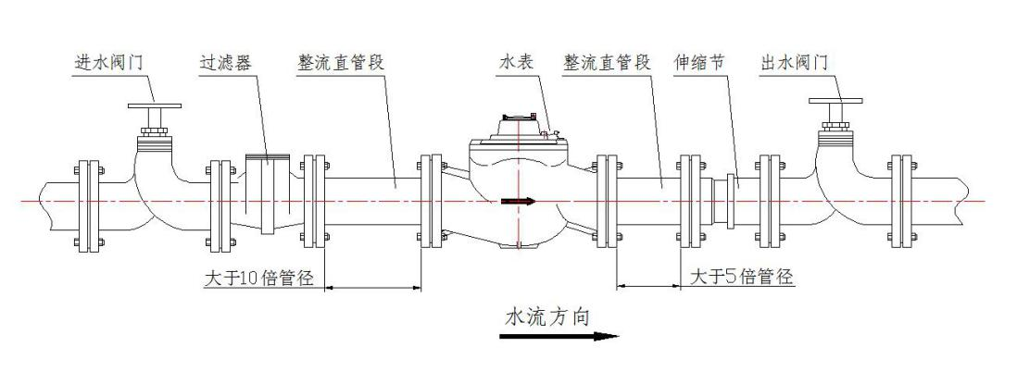

连云港海腾仪表有限公司
地址：江苏省连云港市赣榆区墩尚镇罗阳村韩国村工业园区8号
电话：(0518)85907891 传真： (0518)85907892 网址：www.hyttenmeter.com

